Navodila za delo 7.a, zgodovina, ponedeljek, 23. 3. 2020

UTRJEVANJE (Upam, da si uspešno izdelal/a miselni vzorec o Juliju Cezarju).
Preberi spodnje besedilo, ki govori o življenju in delu Julija Cezarja. V njem boš našel/našla dva nova pojma, ki se nanašata na politični položaj ljudi v rimskem imperiju. Poišči ju, dopiši v miselni vzorec in razloži njun pomen (splet, knjige).
… Ko je ženo pokopal, je odšel v Španijo kot kvestor s propretorjem Vetusom. Tega moža je vse življenje spoštoval; zato si je izbral, ko je bil sam propretor, njegovega sina za kvestorja. Ko se je vrnil iz province, se je v tretje poročil, in sicer s Pompejo. Od Kornelije je imel samo hčer Julijo, pozneje ženo Pompeja Velikega. …
(Plutarh: Življenje velikih Rimljanov, založba Mladinska knjiga, Ljubljana 2000)
Za vajo reši še nalogo 1 in 2 v DZ. str. 55
KAKŠNO JE BILO ŽIVLJENJE NA DANAŠNJEM SLOVENSKEM OZEMLJU V RIMSKI DOBI UČ STR. 70, 71, 72, DZ STR. 58, 59
Nasvet; preden pričneš z delom, pobrskaj po spominu. Jeseni v tem šolskem letu smo obiskali Mestni muzej Ljubljana. Spoznavali smo življenje prebivalcev rimske Emone (Colonia Iulia Emona) in nasploh življenje na slovenskem v obdobju Rimljanov. Celo aktivno ste sodelovali v raznih delavnicah (kviz, delo z zgodovinsko karto, oblekli ste se v legionarja, prikazali obed rimske družine, gledališke maske …)
Lahko pogledaš tudi spletno stran muzeja in pod zavihkom rimska Emona najdeš veliko podatkov za današnje delo. Seveda pa popolnoma zadostuje tudi gradivo v tvojem zgodovinskem učbeniku.
Zakaj je bilo današnje slovensko ozemlje pomembno za Rimljane
Oglej si zgodovinsko karto v UČ na str. 70 (pozornost nameni tudi legendi).
Reši nalogo 1 v DZ str. 58
Pri pisanju odgovorov si pomagaj z besedilom v UČ str. 70, 71.
Z razumevanjem preberi obarvan tekst (vijolično) v UČ str. 70. Govori o pomenu vzhodnoalpskega prostora za Rimljane. Reši nalogo 2 v DZ str.58.
Kako živahen je bil gospodarski razvoj
Z razumevanjem preberi besedilo v UČ str 71, ki govori o gospodarskem razvoju vzhodnoalpskega prostora v dobi Rimljanov. Oglej si tudi slikovno gradivo in preberi tekst pod slikami.
Reši nalogi 3 in 4 v DZ str. 59.
Kaj nas še danes spominja na rimski imperij
Z razumevanjem preberi besedilo in preglej slikovno gradivo v UČ na str. 72.
Seznanil/a se boš z novimi pojmi, kot npr. mitraizem. Ponovno preberi razlago in pomisli, kaj smo povedali o čaščenju bogov v Perziji. (politeizem)
Reši nalogi 5 in 6 v DZ str. 59.

KRATKOČASNIK
Reši radovedneža v DZ str. 59. Če želiš, si lahko na spletu ogledaš kako so slovenski arheologi v zadnjih nekaj letih restavrirali ostanke kraškega zapornega zidu in pripravili številne učne poti.

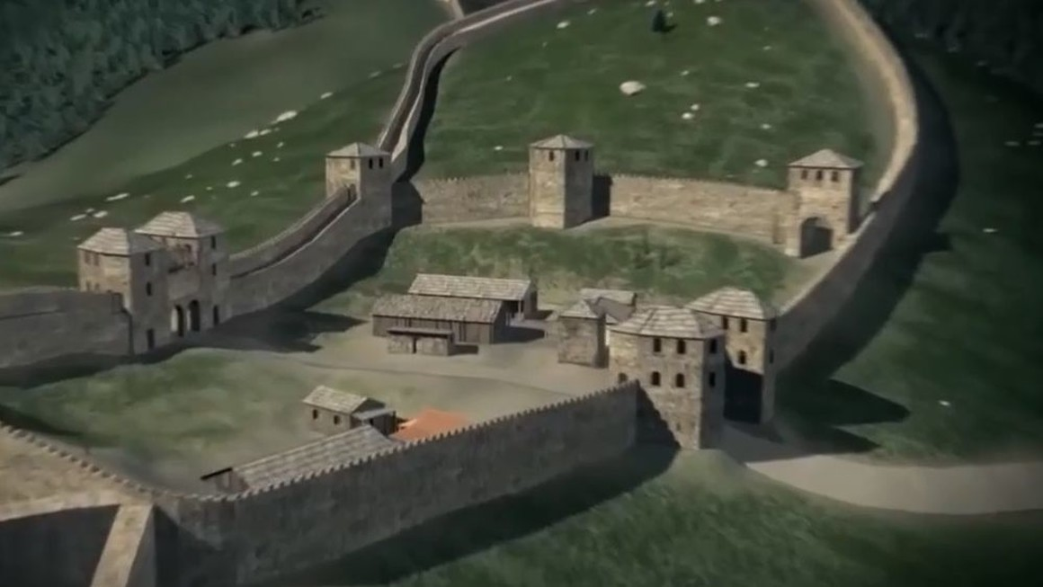
Računalniška rekonstrukcija dela kraškega zapornega zidu, več si lahko ogledaš na spletu.

